深圳市光网视科技有限公司

产品规格书

6口全千兆e网管工业交换机

ONV-IPS53064M
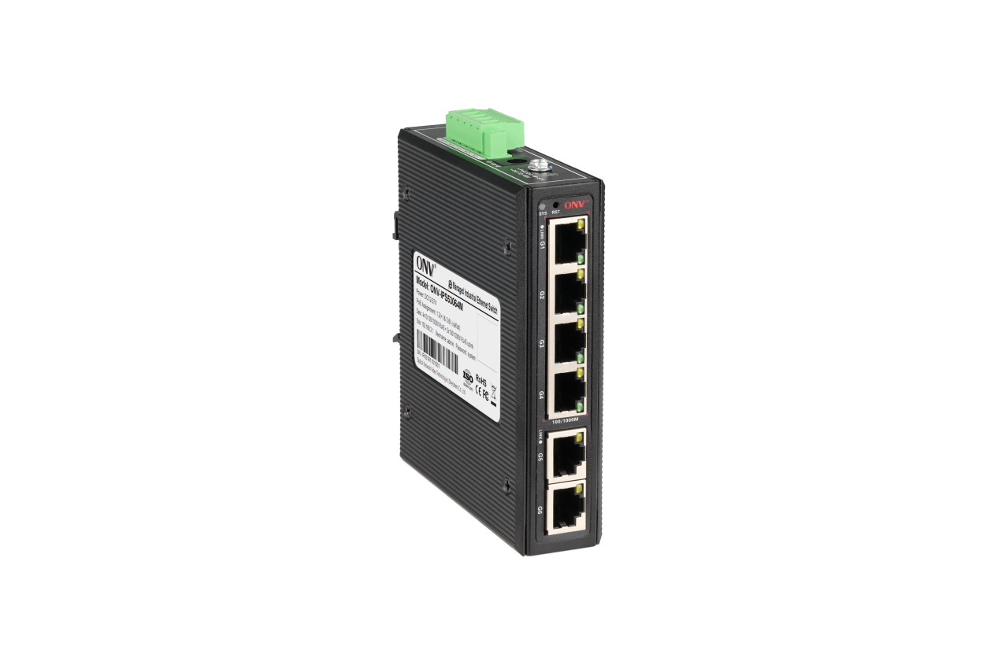

产品概述
ONV-IPS53064M系列是ONV自主研发的全千兆e网管工业交换机，支持4个10/100/1000Base-T自适应RJ45端口+2个1000Base-T 自适应RJ45端口。所有端口支持线速转发。
ONV-IPS53064M支持WEB管理，同时支持ONV-NMS云平台管理和云管APP管理，可实现安防网络拓扑管理、链路聚合、端口管理、端口镜像和远程运维等功能。该交换机可靠性高、便于安装维护，具有快速交换功能，以及多个接入端口，适用于各种规模局域网设备接入。ONV-IPS53064M工业级系列产品，完全遵循工业产品设计与用料，外壳采用铝合金增强散热效能，具备极佳的工业现场环境适应性（包含机械稳定性、气候环境适应性、电磁环境适应性等）、防护等级达到IP40、支持双冗余供电、低功耗无风扇散热技术、MTBF 平均无故障工作时间可达35 年、超长5 年质保。适合智能交通、轨道交通、电力行业、矿业开采、石油、海运、冶金及绿色能源建设等工业场景组建经济高效、稳定、可靠的通信网络。
产品特点
▲ 千兆接入，光口上行
- 全系列支持“千兆以太网口+千兆光口”组合，方便用户灵活组网，满足各种场景组网需求；
- 所有端口支持无阻塞线速转发，传输更流畅。
- 支持IEEE 802.3x全双工流控和Backpressure半双工流控。

▲ 极致优化，极简应用
◇ 依据行业应用需求，ONV摒弃了复杂的网管配置，保留了实用的网管功能，通过运维平台，即可快速实现网络部署与集中运维。
◇ Web网管功能QoS、链路聚合、环网管理、端口镜像、端口控制与带宽管理。
◇ 云平台+移动APP运维管理，可视化端口控制、网络拓扑管理、VLAN划分。
◇ 支持远程升级，远程重启，恢复出厂设置。
◇ 支持实时故障告警，故障定位,自动派单。

▲ 设备稳定可靠
◇ 主机低功耗、无风扇静音设计，铝合金材质金属外壳，散热优良，保证产品稳定运行。
◇ 设备满足国家CQC标准，完全符合CE、FCC、RoHS安规要求，使用安全可靠。
◇ 用户可通过电源指示灯(PWR)、系统运行指示灯（SYS）、端口状态指示灯（Link，L/A）轻松了解设备工作状态。

产品技术与规格
型号 | ONV- IPS53064M
端口特征
固定端口 | 4个10/100/1000Base-T RJ45端口（Data）  2个1000Base-T RJ45端口（Data）  2组V+，V- 冗余DC电源接口（5P凤凰端子）  1个DC5521电源插座
网口特性 | 1-4口10/100/1000Base-T自动侦测， 全/半双工MDI/MDI-X自适应
双绞线传输 | 10BASE-T：Cat3,4,5 UTP(≤100 meter)  100BASE-TX：Cat5 or later UTP(≤100 meter)  1000BASE-T：Cat5e or later UTP(≤100 meter)
光缆 | 多模 ——工作波长：850nm ，传输距离：0～500M；  单模 ——工作波长：1310nm，传输距离：0～40KM；  工作波长：1550nm，传输距离：0～120KM 。
交换芯片参数
网管类型 | L2
网络协议 | IEEE802.3 10BASE-T； IEEE802.3i 10Base-T；  IEEE802.3u 100Base-TX；  IEEE802.3ab 1000Base-T；  IEEE802.3z 1000Base-X；  IEEE802.3x
转发模式 | 存储转发（全线速）
背板带宽 | 12Gbps （无阻塞）
包转发率@64byte | 8.93Mpps
MAC地址表 | 2K
包转发缓存 | 2M
巨型帧 | 9.2K
LED指示灯 | 电源/系统指示灯：SYS(绿色)； 网络指示灯：Link（黄色）；光口指示灯：L/A（绿色）
复位开关 | 长按6秒后松开，恢复出厂默认设置  短按2次（间隔1秒），切换为非管理状态
电源特征
总功率/输入电压 | 5W/12-57VDC
整机功耗 | 待机功耗：＜4W；满载功耗：＜6W
输入电压与接口 | 12-57VDC宽电压；5Pin工业凤凰端子和DC5521电源座组合(其中端子 V2 与DC5521为复用电源输入口)，支持防反接保护
配套电源 | 无，可选购工业电源12V/12W或24V/24W，见配件信息表选购使用
物理规格参数
工作温度/湿度 | -40～+75°C；5%～90% RH无凝结
存储温度/湿度 | -40～+85°C；5%～95% RH无凝结
外观尺寸（L*W*H） | 119*100*30mm
净重/毛重 | ＜0.35kg / ＜0.5kg
安装方式 | 桌面式、35mm DIN导轨式安装
产品认证与质保
防雷/防护等级 | 端口防雷：6KV 8/20us；  防护等级：IP40  IEC61000-4-2（ESD）：±8kV接触放电，±15kV空气放电  IEC61000-4-3（RS）：10V/m（80~1000MHz）  IEC61000-4-4（EFT）：电源线：±4kV；数据线：±2kV  IEC61000-4-5（Surge）：电源线：CM±4kV/DM±2kV；数据线：±4kV  IEC61000-4-6（射频传导）：10V（150kHz~80MHz）  IEC61000-4-8（工频磁场）：100A/m持续；1000A/m ，1s to 3s  IEC61000-4-9（脉冲磁场）：1000A/m  IEC61000-4-10（阻尼振荡）：30A/m 1MHz  IEC61000-4-12/18（震荡波）：CM 2.5kV，DM 1kV  IEC61000-4-16（共模传导）：30V持续；300V，1s  FCC Part 15/CISPR22（EN55022）：Class B  IEC61000-6-2（通用工业标准）
机械特性 | IEC60068-2-6（抗振动）  IEC60068-2-27（抗冲击）  IEC60068-2-32（自由下落）
安规认证 | CQC；  CE mark, commercial；CE/LVD EN60950；  FCC Part 15 Class A；RoHS；
质保期 | 交换机5年，终身维护
软件功能
端口管理 | 支持端口状态显示  支持端口流量统计  支持端口双工/协商速率配置  支持IEEE802.3x流控配置（全双工）  支持EEE节能及绿色以太网功能
VLAN | 支持基于端口的IEEE802.1Q VLAN配置（4K个）,
端口汇聚 | 支持静态聚合
环路保护 | 支持环路保护功能
组播 | 支持IGMP Snooping v1/v2、最多支持256个组播组
镜像 | 支持基本端口流量镜像
QoS | 支持Diff-Serv QoS  每个端口支持8个输出队列  支持802.1p/DSCP优先级映射  支持优先级标记Mark/Remark
安全特性 | 支持广播风暴抑制  支持端口限速  支持端口隔离
DHCP | 支持DHCP Snooping
管理与维护 | 支持WEB网管  支持一键还原  支持线缆状态检查  支持光网视的ONV-NMS平台管理（云平台）  支持手机APP移动端运维管理
系统要求 | Web浏览器：Mozilla火狐2.5或更高版本，谷歌浏览器chrome V42或更高版本，  5类及以上以太网电缆;  TCP/ IP，网络适配器和网络操作系统（如Microsoft Windows，Linux或Mac OS X）安装在网络中的每台计算机上5类及以上以太网电缆;

产品尺寸规格

包装清单
包装清单 | 物品名称 | 数量 | 单位
包装清单 | 6口全千兆e网管工业交换机 | 1 | 台
包装清单 | 快速使用指南，保修卡与合格证 | 1 | 份

订购信息
设备名称 | 设备信息 | 建议电源功率
ONV-IPS53064FM | e网管4个10/100/1000M RJ45端口+ 2个1000M S RJ45端口，工业交换机，支持Web管理，支持云平台与手机APP集中运维，支持双DC冗余电源输入(凤凰端子连接)，支持导轨式安装。 | 12W/24W
说明：本产品默认不配套SFP光模块和电源，如需选购，请参考配件产品信息。

选配信息
光模块选型表
名称 | 型号 | 描述 | 单位
1.25G光模块 | ONV-2630 | SFP光模块，1.25G，多模双纤850nm，传输距离：550m，LC接口，支持DDM功能，支持热拔插。 | 只
1.25G光模块 | ONV-2632 | SFP光模块，1.25G，单模双纤1310nm，传输距离：20km，LC接口，支持DDM功能，支持热拔插。 | 只
1.25G光模块 | ONV-2612-T | SFP光模块，1.25G，单模单纤TX1310nm/RX1550nm，传输距离：20km，LC接口，支持DDM功能，支持热拔插。 | 只
1.25G光模块 | ONV-2613-R | SFP光模块，1.25G，单模单纤TX1550nm/RX1310nm，传输距离：20km，LC接口，支持DDM功能，支持热拔插。 | 只
1.25G光模块 | 2612-T-G | 工业SFP光模块，1.25G，单模单纤TX1310nm/RX1550nm，传输距离：20km，LC接口，支持DDM功能，支持热拔插。 | 只
1.25G光模块 | 2613-R-G | 工业SFP光模块，1.25G，单模单纤TX1550nm/RX1310nm，传输距离：20km，LC接口，支持DDM功能，支持热拔插。 | 只
1.25G光模块 | ONV-2612-T-SC | SFP光模块，1.25G，单模单纤TX1310nm/RX1550nm，传输距离：20km，SC接口，支持DDM功能，支持热拔插。 | 只
1.25G光模块 | ONV-2613-R-SC | SFP光模块，1.25G，单模单纤TX1550nm/RX1310nm，传输距离：20km，SC接口，支持DDM功能，支持热拔插。 | 只
电模块 | ONV-2633 | 1.25G SFP光模块转10/100/1000M RJ45网口，（光转电） | 只

电源选型表

名称 | 型号 | 描述 | 单位
工业12W导轨电源 | GWS-DP12-12 | 导轨型 12W单组输出工业电源；  额定输入电压：AC 100V~240V 50-60H，0.5A  额定输出电压：DC 12V 1.0A  工作温度：-40℃—+70℃ | 只
工业24W导轨电源 | GWS-DP24-24 | 导轨型 24W单组输出工业电源；  额定输入电压：AC 100V~240V 50-60H，0.65A  额定输出电压：DC 24V 1.0A  工作温度：-40℃—+70℃ | 只

相关产品信息

设备名称 | 设备信息
ONV-IPS53054FM | e网管4个10/100/1000M RJ45端口+ 1个1000M SFP光口插槽，工业交换机，支持Web管理，支持云平台与手机APP集中运维，支持双DC冗余电源输入，导轨式安装。
ONV-IPS53064FGM | e网管5个10/100/1000M RJ45端口+ 1个1000M SFP光口插槽，工业交换机，支持Web管理，支持云平台与手机APP集中运维，支持双DC冗余电源输入，导轨式安装。
ONV-IPS53008FM | e网管型8个10/100/1000M RJ45端口，工业交换机，支持Web管理，支持云平台与手机APP集中运维，支持双DC冗余电源输入，导轨式安装。
ONV-IPS53108FM | e网管型8个10/100/1000M RJ45端口+ 2个1000M SFP光口插槽，工业交换机，支持Web管理，支持云平台与手机APP集中运维，支持双DC冗余电源输入，导轨式安装。



联系我们
深圳市光网视科技有限公司
电 话：0755-33376606
传 真：0755-33376608
邮 箱：onv@onv.com.cn
网 址：http://www.onv.com.cn
地 址：深圳市福田区车公庙泰然大厦D座1003
工厂地址：惠州仲恺高新区陈江街道仲恺六路333号星河仲恺人工智能产业园B3栋厂房


关于文档
本文档中的商标、图片、标识均归深圳市光网视科技有限公司所有。
未经深圳市光网视科技有限公司明确书面许可，任何单位或个人不得擅自仿制、复制、誊抄或转译本书或全部内容，
不得以任何形式或任何方式（电子、机械、影印、录制或其他可能的方式）进行商品传播或用于任何商业、盈利目的。
本文档可能含有预测信息，因此本文档信息仅供参考，不构成任何要约或承诺，本公司做出更正或修改恕不另行通知。
版权所有 © 深圳市光网视科技有限公司 保留一切权利

